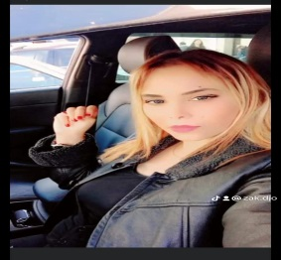

***Coordonnées***

**Adresse** : Rue 208 N° 7 Cite Nceur 1 Elmnihla

**Code postal** : 1064

**Numéro de téléphone** : +21626065731

**Adresse Gmail** : [ppouka4@gmail.com](mailto:ppouka4@gmail.com)

**Date de naissance**: 04/06/1993

**Nationalité** : Tunisienne

**Permis** : Permis de conduire 14/02/2012

**Statu familiale** : Divorcé

***Profil***

Professionnelle dotée d’un grand sens de l’organisation et d’une solide connaissance en informatique , réception , facturation , traitement de texte «  arabe et français » , je désire évoluer au sein dans quelle secteurs .

Je sais m’intégrer sans difficultés dans de nouveaux contextes de travail grâce à un véritable esprit d’équipe et à d’excellents capacités d’écoute et de communication .

***Formation***

Certificat de formation : langues française communication , 11/2016

Smart plus : 10 Av Habib Bourguiba – Bardo

Qualification professionnelle : en informatique , 10/2011 -07/2012

Structure de formation propositionnelle privée – Rue Iben Khaldoune Citée Tarhamen Aryana .

***Expérience***

**Société Hammami Transport**

Rue de Carthage centre ville

2 mois responsable services satisfaction clients

2 mois agent de facturation

3 ans responsable service contre rembourcement et facturation .

**Société Tunisie Porcelaine**

2 mois agent de saisie

1 mois agent d’archives

1 mois secrétaire de service « DAF »

***Langues***

**Français** : intermédiaire

**Anglais** : débutant

***Centres d’intérêt***

J’ai pratiqué la musculation pendant cinq mois